Муниципальное дошкольное образовательное учреждение
«Детский сад №95»

Консультация для родителей и воспитателей
«Как учить стихи?»

Подготовила: учитель-логопед
Положаенко Е.А.

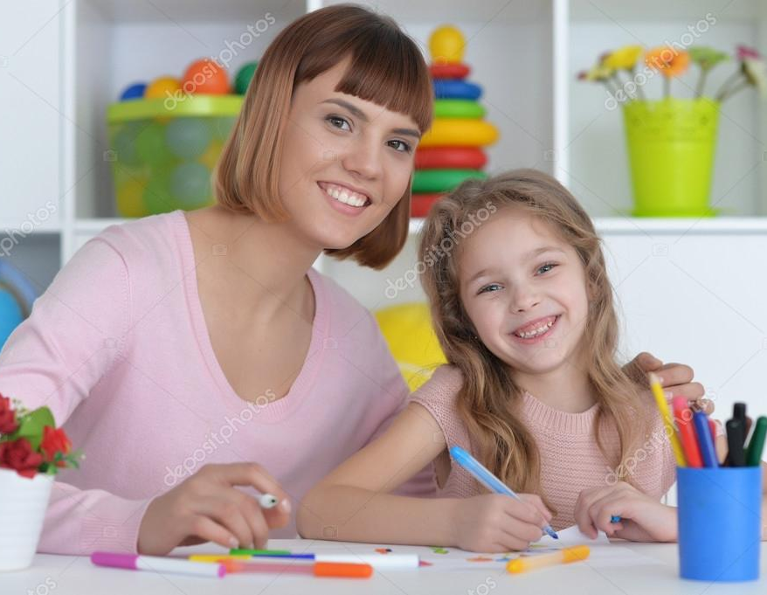
С четырех лет у детей начинается осознанное запоминание текста наизусть. Заучивание стихов - хороший способ сформировать у ребёнка нужный объем памяти, что очень важно для дальнейшего обучения! Однако возникают ситуации, когда даже короткое стихотворение — это настоящая проблема. Как сделать эту работу более легкой и приятной для ребенка и для вас?

Важные моменты:
- разученное дошкольником произведение это всегда подарок для кого-то;
- старайтесь вызывать эмоциональный отклик, уточнить все незнакомые слова, обороты, иначе стихи для ребенка потеряют всякий смысл;
- рассмотрите иллюстрации в книге, вспомните подобные события, задайте вопросы;
- используйте интонации, паузы при первом и последующих прочтениях текста;
- учитывайте возраст ребёнка, темперамент, психологические особенности, литературные предпочтения.

Методы заучивания стихов:
Визуальный.
Такой метод поможет тем, у которых преобладает зрительная память. Даётся установка на запоминание: «Сейчас мы с тобой будем учить стихотворение. Ты будешь запоминать, а я буду тебе помогать». Можно читать стихи построчно и тут же на глазах ребенка рисовать то, о чем говорится в тексте, отделяя каждую строчку - картинку вертикальной чертой. В этой ситуации изобразительные способности не так уж и важны. Детей устроит даже схематичное изображение содержания. Можно предложить ребёнку рисовать совместно со взрослым. На продуктивность запоминания качество рисунка не влияет, главное – принцип. Картинки помогут ребёнку запомнить и воспроизводить текст самостоятельно. Спустя некоторое время опорные картинки убираются.

Двигательный.
Даём установку на запоминание. Далее предлагаем ребёнку взять большую толстую нитку и «смотать из стихотворения клубочек». Вместе с ребёнком, ритмично, мы сами как бы «наматываем» строчку за строчкой на «катушку» в нашей голове. Затем рассказываем и разматываем, а потом снова наматываем. Далее вместе с ребёнком прячем руки вместе с клубочком за спину и «наматываем понарошку». В этом случае выполняется принцип «не только посмотреть, но и потрогать». Движения, действия будут являться опорой, необходимой для запоминания. Аналогичными вариантами могут служить перекладывание кубиков или шариков из одной ёмкости в другую, нанизывание бусин на нитку, собирание пирамидки. Один предмет соответствует одной строчке стихотворения.
Слуховой.
Говорим о том, что сейчас вместе будем учить стихи. Ребёнок как бы включает в своей головке «магнитофон», который будет записывать, а впоследствии воспроизводить стихи. Вначале ребёнок прослушает то, что читает взрослый. Затем повторяется этот отрывок стихотворения совместно. Далее ребёнок пробует повторить самостоятельно, затем снова взрослый. Необходимо обратить внимание на то, что в данном методе идёт слухоречевая опора на рифму. Опора не на строчку, как в двух предыдущих, а на сочетание двух или четырех строк объединенных рифмой. Такой метод является лучшим для детей со слуховым типом памяти. Причём, таким детям вышеописанные два способа заучивания (зрительный и двигательный) не помогают, а порой даже мешают запоминать стихотворение. Таким образом, заучивается каждое двустишие или же четверостишие, затем читается все стихотворение целиком.

Логический.
Взрослый читает первые строчки стихотворения, а затем останавливается и предлагает ребёнку рассказать своими словами, что было дальше, как ребёнку запомнилось. С того места, на котором он остановился, снова читается строчка стихотворения, а затем снова взрослый предлагает рассказать, что было дальше. Таким образом, взрослый побуждает ребёнка опираться на смысловые связи. Затем взрослый повторно зачитает отрывок стихотворения и предлагает ребёнку вспомнить, какими словами об этом явлении или событии говорит автор.
Можно использовать несколько методов, главное — результат.
Желаем успеха

Литература

1. Алексеева М.М., Яшина В.И. Методика развития речи и обучения родному языку дошкольников: Учеб. пособие для студ. высш. и сред, пед. учеб. Заведений — М.: Издательский центр «Академия», 2000. - 400 с.

2. Воспитатель ДОУ № 1 – 2017.

3. https://www.maam.ru/detskijsad/kak-uchit-stihi-s-detmi.html

